องค์การบริหารส่วนตำบลผไทรินทร์

**ข่าวประชาสัมพันธ์**

ฉบับที่ 8 วันที่ 25 มีนาคม พ.ศ. 2567 อำเภอลำปลายมาศ จังหวัดบุรีรัมย์

**เรื่อง** การรณรงค์สวมหมวกนิรภัย

การที่เด็กเสียชีวิตจากอุบัติเหตุบนท้องถนน 99% สาเหตุเกิดจากการไม่สวมหมวกนิรภัย โดยรายงานของสมาคมส่งเสริมความปลอดภัยและอนามัยในการทำงาน (ประเทศไทย) ยังเผยว่า มีเด็กไทยเพียง 7%เท่านั้นที่ใส่หมวกนิรภัยระหว่างการเดินทาง ซึ่งอัตราการใช้หมวกนิรภัยจำนวนน้อยนี่เอง สะท้อนให้เห็นถึงความรู้เท่าไม่ถึงการณ์ว่าภัยอันตรายรอบตัวนั้นสามารถเกิดขึ้นได้แบบไม่คาดฝัน และเป็นเรื่องที่น่ากังวลที่พ่อแม่และผู้ปกครองหลายๆ คนไม่ตระหนักถึงความสำคัญในการให้บุตรหลานสวมใส่หมวกนิรภัยขณะเดินทางด้วยรถจักรยานยนต์ แล้วก็ยังมีอีกหลายครอบครัวที่แม้จะสวมหมวกนิรภัยให้เด็ก แต่กลับไม่รู้ว่าจะเลือกใช้หมวกนิรภัยที่มีคุณภาพ มีขนาดพอดีกับศีรษะเด็ก และจะสวมใส่หมวกนิรภัยให้เด็กอย่างถูกวิธีได้อย่างไร ด้วยเหตุนี้ การรณรงค์ส่งเสริมการสวมหมวกนิรภัยและได้มาตรฐาน รวมถึงการเรียนรู้วิธีการใช้ถนนอย่างถูกต้อง จึงเป็นจุดเริ่มต้นที่สำคัญในการป้องกันและสร้างความตระหนักถึงความปลอดภัยบนท้องถนน เพื่อลดการสูญเสียจากอุบัติเหตุ ดังนั้นเพื่อกระตุ้นให้เกิดพฤติกรรมที่ถูกต้องในการใช้ถนน การสร้างความรู้ความเข้าใจแก่เด็ก พ่อแม่ และผู้ปกครอง ให้เห็นถึงความสำคัญของการใช้หมวกนิรภัย ซึ่งเป็นเรื่องจำเป็นอย่างมากในการช่วยลดจำนวนตัวเลขผู้บาดเจ็บและเสียชีวิตในเด็กโดยเฉพาะอย่างยิ่งเด็กที่ถือเป็นอนาคตของชาติ  
              องค์การบริหารส่วนตำบลผไทรินทร์ตระหนักถึงความสำคัญของการสร้างความปลอดภัยบนท้องถนนของนักเรียนศูนย์พัฒนาเด็กเล็กองค์การบริหารส่วนตำบลผไทรินทร์ จึงได้ประชาสัมพันธ์การใช้หมวกนิรภัยอย่างถูกวิธีให้กับครู นักเรียน และผู้ปกครอง โดยเน้นให้เด็กๆ เป็นศูนย์กลาง ส่วนครูและผู้ปกครองจะทำหน้าที่เป็นผู้ดูแลและให้ความรู้ที่ถูกต้องอย่างต่อเนื่อง เพื่อให้เด็กๆ ได้เดินทางไปกลับโรงเรียนได้อย่างปลอดภัย และหวังจะลดจำนวนการบาดเจ็บและเสียชีวิตของเด็กไทยจากอุบัติเหตุทางถนน

ตามหนังสือกรมส่งเสริมการปกครองท้องถิ่น ที่ มท 0816.4/ว3458 ลงวันที่ 30 สิงหาคม 2562 เรื่องมาตรการส่งเสริมการสวมหมวกนิรภัยของเด็กปฐมวัยในศูนย์พัฒนาเด็กเล็กสังกัดองค์กรปกครองส่วนท้องถิ่น แจ้งให้องค์การปกครองส่วนท้องถิ่นที่มีศูนย์พัฒนาเด็กเล็กในสังกัดทุกแห่ง นำมาตรฐานสถานพัฒนาเด็กปฐมวัยแห่งชาติใช้เป็นมาตรฐานในการประกันคุณภาพภายในศูนย์พัฒนาเด็กเล็กและดำเนินการตามแนวทางการป้องกันและลดอุบัติเหตุทางถนน เพื่อสร้างวัฒนธรรมความปลอดภัยในการสวมหมวกนิรภัย โดยกำหนดให้พื้นที่ของศูนย์พัฒนาเด็กเล็กสังกัดองค์กรปกครองส่วนท้องถิ่นเป็นเขตสวมหมวกนิรภัย 100 % และประกาศกำหนดให้บริเวณพื้นที่ดังกล่าวเป็นเขตสวมหมวกนิรภัย 100 % เพื่อส่งเสริมให้เด็กปฐมวัยเป็นผู้มีวินัยจราจร และส่งเสริมความปลอดภัยในการสวมหมวกนิรภัยของเด็กปฐมวัยและผู้ปกครองในศูนย์พัฒนาเด็กเล็กขององค์กรปกครองส่วนท้องถิ่น ให้ความสำคัญกับความปลอดภัยในการเดินทางด้วยรถจักรยายนต์

ในแต่ละวันจะเห็นเด็กเล็กระดับชั้นก่อนประถมวัย และชั้นประถมศึกษา นั่งซ้อนท้ายรถจักรยานยนต์ หรือนั่งด้านหน้าของผู้ปกครองที่เป็นผู้ขับขี่ จนกลายเป็นเรื่องปกติในสังคมไทย โดยเฉพาะในชุมชนของเราเอง ซึ่งผู้ปกครองนิยมขี่รถจักรยานยนต์ไปส่งและรับลูกหลานกลับจากโรงเรียน ถ้าดูจากสถิติการเกิดอุบัติเหตุในรถจักรยานยนต์จะเกิดการสูญเสียมากที่สุด ขณะเดียวกันก็มีการรณรงค์เรื่องสวมหมวกนิรภัยกันมาอย่างต่อเนื่องก็ตาม แต่ผู้ใช้งานก็ไม่ได้ตระหนักถึงอันตรายหล่านี้เท่าที่ควร

รูปแบบการเรียนการสอนของศูนย์พัฒนาเด็กเล็ก (ศพด.) ในด้านความปลอดภัยทางถนน เด็กเล็กในวัยเตรียมอนุบาลเป็นช่วงวัยที่เหมาะสมแก่การปลูกฝังความรู้ด้านความปลอดภัยทางถนนให้กับเขามากที่สุด เพราะเป็นช่วงวัยที่กำลังเรียนรู้และจดจำสิ่งต่าง ๆได้ดี

หมวกนิรภัยเป็นอุปกรณ์ที่ถูกออกแบบเพื่อช่วยป้องกันและลดความรุนแรงของการบาดเจ็บที่ศีรษะหากเกิดอุบัติเหตุ โดยงานศึกษาวิจัยของต่างประเทศและในประเทศไทยได้ยืนยันถึงประสิทธิภาพของหมวกนิรภัยของผู้ใช้รถจักรยานยนต์ว่าสามารถลดความรุนแรงขอองบาดเจ็บ และลดจำนวนผู้เสียชีวิตจากอุบัติเหตุ

แม้ว่ากฎหมายจะระบุ่ให้ผู้ขับขี่แลผู้โดสารรถจักรยานยนต์ต้องสวมหมวกนิรภัย แต่ในปัจจุบันยังพบเห็นผู้ใช้รถจักรยานยนต์ละเลยและฝ่าฝืนกฎบังคับเป็นจำนวนมาก

**ประสิทธิภาพของการสวมหมวกนิรภัย**

การสวมหมวกนิรภัยช่วยลดโอกาสการเสียชีวิตเนื่องจากการบาดเจ็บที่ศีรษะได้ถึง 43% สำหรับผู้ขับขี่ และ 58% สำหรับผู้ซ้อนท้าย ดังนั้นองค์การบริหารส่วนตำบลผไทรินทร์ จึงขอความร่วมมือกับผู้ปกครอง นักเรียน นักศึกษา และประชาชนทั่วไป สวมหมวกนิรภัยทุกครั้งที่ต้องออกเดินทาง

องค์การบริหารส่วนตำบลผไทรินทร์ จึงขอประชาสัมพันธ์ให้พี่น้องประชาชนทราบความห่วงใยและขอรณรงค์ให้ช่วยกันสร้างจิตสำนึกร่วมกันในชุมชนเพื่อให้มีความปลอดภัยมากขึ้น ด้วยการปฏิบัติตามกฎจราจรที่ถูกต้อง เพื่อลดอุบัติเหตุและสูญเสียในชีวิตและทรัพย์สินของเราเอง

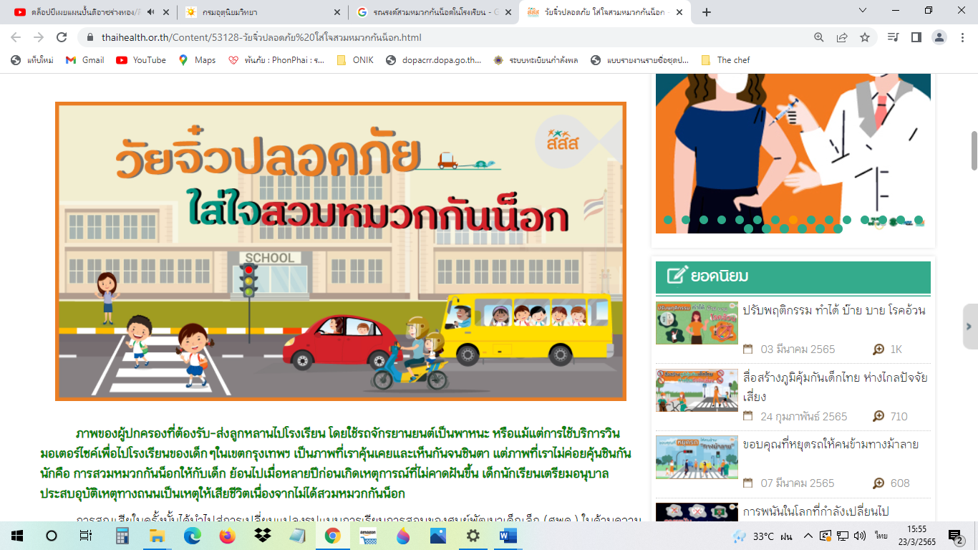

งานป้องกันและบรรเทาสารณภัย สำนักปลัด

องค์การบริหารส่วนตำบลผไทรินทร์



